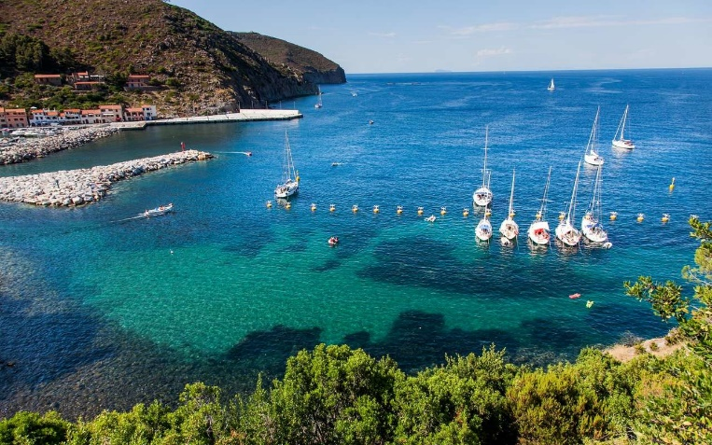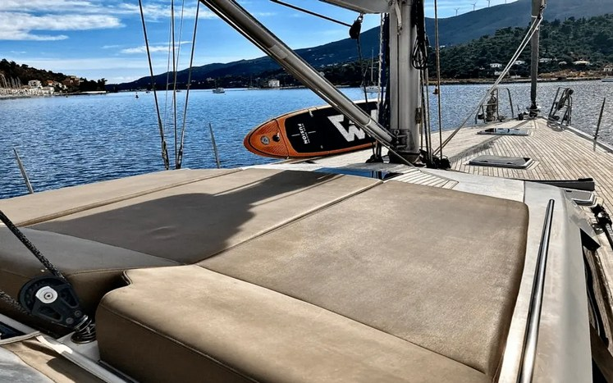**Booking TEL +39 06 45 55 40 85**

[**info@evasionicral.com**](mailto:info@evasionicral.com) **-** [**www.evasionicral.com**](http://www.evasionicral.com/)

**Arcipelago Toscano in Barca a Vela**

**Partenza tutti i sabati da giugno a ottobre**

*Un’estate alla scoperta delle Isole dell'Arcipelago Toscano, a bordo di una grande e spaziosa barca a vela dotata di ogni comfort e trattamento di mezza pensione con skipper e hostess che si prenderanno cura di voi. Navigheremo lungo la rotta dei cetacei: l’Elba è una grande isola che offre ridossi e ripari ovunque, con porti, cale e golfi incontaminati. Ricca di storia, nell'antichità il suo nome era Ilva e significava rossa, dal ferro che se ne estraeva. Potrete ammirare coste rocciose, pinete che giungono fino al mare, grandi insenature e piccole calette navigando tra il Giglio, Giannutri, Capraia....*

FORMULA ALLA CABINA:

**A partire da 1.140€ persona per sistemazione in cabina doppia di prua con bagno privato**

**A partire da 1.240€ persona per sistemazione in cabina doppia di poppa con bagno privato**

***Richiedi gli sconti early booking, last minute e per il noleggio dell’intera barca.***

BASE DI PARTENZA Marina Cala de Medici Castiglioncello, Toscana

ORARIO DI PARTENZA Check-in alle 18:00 di sabato - Check-out alle 09:00 del sabato successivo

|  |  |  |  |  |  |  |  |
| --- | --- | --- | --- | --- | --- | --- | --- |
| **Durata** | 7 giorni | **Ospiti** | 8 | **Età** | +16 | **Lunghezza** | 17 mt |

SERVIZI INCLUSI

* Assistenza viaggio e gestione pratica
* Assicurazione viaggio AXA
* Sistemazione in cabina doppia
* Skipper
* Hostess/cuoco
* Mezza pensione
* Servizio cucina
* Lenzuola e asciugamani
* Pulizie finali
* Tender con motore fuoribordo
* Attrezzatura da snorkeling
* SUP
* WiFi

SERVIZI NON INCLUSI

* Viaggio di arrivo in Toscana
* transfer da/per il Marina
* Carburante
* Porti e boe
* Bevande e alcolici
* Cene
* Cassa comune 60€ (pulizie finali, sanificazione COVID19 e bombola gas)
* Assicurazione annullamento, medica e COVID19 (facoltativa) € 40,00 pp

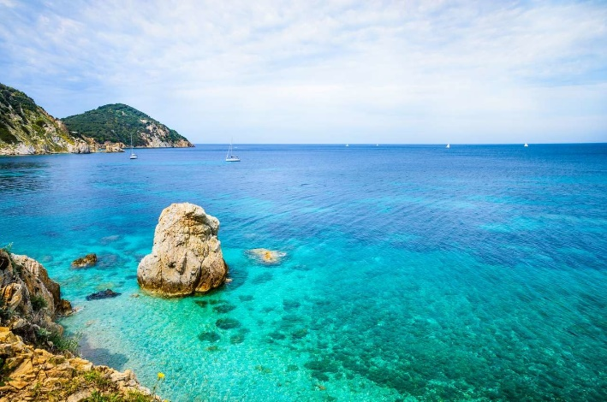***programma***

Day 1: Check-In

Marina Cala dé Medici: Benvenuti a bordo a partire dalle ore 18:00. Dopo un breve briefing sulle “regole di vita a bordo” e dopo aver sistemato le tue e fatto un aperitivo ceneremo a terra tutti insieme, condividendo il programma di viaggio, le previsioni meteo e le esperienze.

Day 2

Colazione a bordo e rotta verso l’Isola d’Elba. Sosta nel golfo di Baratti per un bagno, snorkeling e sup ci terranno impegnati! Primo pranzo all’ancora. Nel pomeriggio arriveremo al lato est dell’Elba per raggiungere la Costa dei Gabbiani, dove faremo un’altra sosta. All’ora del tramonto arriveremo nella zona di Capoliveri in rada, aperitivo e cena a bordo. Possibilità di passeggiata a terra.

Day 3

Rotta per Marina di Campo. Sosta pranzo in una delle bellissime baie. Una mattinata all’insegna del veleggiare! Nel pomeriggio tour in paese e, previa prenotazione, potrai gustarti una cena in uno dei numerosi ristorantini.

Day 4

Pronti a salpare con rotta verso Capraia. Raggiungeremo Cala del Moretto, nella parte sud dell’Isola, pranzo a bordo. In base alle tue esigenze si deciderà se dirigerci verso il porto di Capraia, rimanendo a Cala Moretto per la notte o spostarci dall’altra parte dell’Isola, a Cala della Mortola. Per la cena ci organizzeremo in base alla decisione presa.

Day 5

Alla mattina salperemo alla volta del Golfo di Procchio, dove troveremo diverse baie per trascorrere la giornata. Serata a terra tra gli angoli più caratteristici del posto.

Day 6

Giornata all’insegna dei bagni e di brevi spostamenti sulla costa dell'Elba: mare, tuffi e ancora mare! Veleggeremo fino ad arrivare alla località più in dell’isola: Portoferraio!

Day 7

Ultimo giorno con veleggiata intensa per rientrare verso il continente dove ci fermeremo per fare gli ultimi bagni in prossimità del golfo di Baratti o, per chi preferisce, si potrà sostare a San Vincenzo, perla della costa degli Etruschi. Con un tramonto mozzafiato faremo rientro presso la nostra base a Marina Cala dè Medici.

Day 8: Check-out

Lo sbarco è previsto entro le ore 9:00.

*L’itinerario potrà subire variazioni in base alle condizioni meteorologiche, di sicurezza e alle valutazioni tecniche del Comandante dell’imbarcazione. Questo programma è da intendersi come indicativo e non vincolante.*